Hitler (1889 - 1945) Naissance d'un chef
Voir la version résumée
À la fin de la Première Guerre mondiale, Adolf Hitler (29 ans) est démobilisé. Comme beaucoup de soldats démobilisés et sans ressources, il reste dans l'armée. Son talent d'orateur (de gesticulateur plutôt) lui vaut d'être employé comme « officier politique » par la section bavaroise de l'armée pour infiltrer et dépister à Munich les trublions révolutionnaires, communistes, anarchistes...

Indic devenu militant, il va prendre très vite l'ascendant sur ses nouveaux compagnons de route...

Politique et médias
Hitler, dès son entrée en politique, surpasse ses adversaires par ses talents d'orateur et de tribun. Petit, agité, teigneux, au demeurant pas très beau, probablement impuissant, il envoûte néanmoins ses interlocuteurs et soulève l'enthousiasme des foules par ses phrases hâchées, sans fioritures ni nuances.
Il appartient à cette race de politiciens que l'on qualifie de démagogues ou populistes. Bien ancrés dans leur époque, ils en partagent les inquiétudes et savent les mettre en scène grâce à leur parfaite maîtrise des médias, des tribunes et des micros. Mais ce savoir-faire, ils le mettent au service d'une politique réactionnaire, décalée ou, dans le cas de Hitler, criminelle au-delà de toute mesure.
Churchill, le « tombeur » de Hitler, est l'exact contraire de cette race d'hommes. Aristocrate enraciné dans le siècle antérieur, il emploie toute son énergie à guider ses concitoyens dans la voie de ses convictions profondes.
Un orateur charismatique

Le 24 février 1920, Hitler expose en public le programme en 25 points de son parti rebaptisé NSDAP (Nationalsozialistische Deutsche Arbeiterpartei ou Parti National-Socialiste des Travailleurs Allemands), qui sera plus tard connu sous l'abréviation « nazi ». Il est rejoint par des soldats perdus, tel l'ancien aviateur Hermann Goering, héros de la Grande Guerre, ou le prestigieux général Luddendorf, qui ne s'est pas remis de l'armistice. Il est rejoint également par Joseph Goebbels, un pied-bot intelligent et complexé qui va épanouir ses talents de propagandiste à ses côtés.

Désigné comme le Führer (ou Guide) de son Parti, il promet à ses auditeurs de réviser l'humiliant traité de Versailles et de restaurer la fierté de l'Allemagne, prétendument mise à mal sous l'influence des Juifs cosmopolites et sans patrie. Soulignons qu'il est loin d'être le seul à brasser ces idées... Il a de nombreux concurrents mais les brise les uns après les autres.

Comme son principal concurrent, le parti communiste, le parti nazi est nettement anticapitaliste et orienté à gauche, du côté de la classe ouvrière. Ainsi demande-t-il « la suppression des revenus obtenus sans travail et sans peine, et l'affranchissement de la servitude capitaliste » (*). Mais il met aussi en avant l'antisémitisme au nom de considérations morales et sociales : « Si nous sommes socialistes, nous devons automatiquement être antisémites car, autrement, il n'y a que matérialisme et culte du veau d'or, contre quoi nous nous dressons résolument » (discours d'août 1920 devant le NSDAP).

Hitler a ainsi l'habileté de présenter une alternative nationale et allemande au communisme d'inspiration russe et internationaliste, ce qui a l'heur de séduire beaucoup d'Allemands des classes populaires ou moyennes qui ne tiennent pas les Russes et autres étrangers en grande estime.

En août 1921, il dote son parti d'un corps franc paramilitaire, les SA (abréviation de Sturm Abteilung ou Section d'Assaut), surnommés les « Chemises brunes » en vertu de leur uniforme. Ces hommes dévoués, qui paient de leus deniers leur uniforme et leur équipement, sèment la terreur chez les adversaires et combattent dans la rue leurs homologues communistes.

Revers de fortune

L'année 1923 s'avère décisive. Occupation étrangère, grèves, inflation, soulèvements révolutionnaires... L'Allemagne est sens dessus dessous. Hitler juge le contexte favorable pour s'approprier le pouvoir à l'imitation de Mussolini en Italie l'année précédente. Mais comme il n'est pas question de s'en prendre au pouvoir national, qui siège à Berlin, c'est au gouvernement du Land (État fédéral) de Bavière que s'attaque le bouillant agitateur.

L'échec piteux du « putsch de la Brasserie », le 9 novembre 1923, débouche sur son arrestation.

Il bénéficie néanmoins de la mansuétude des juges qui le condamnent le 1er avril 1924 à cinq ans de forteresse. Il n'en effectue que quelques mois dans des conditions somme toute confortables et en profite pour rédiger son programme politique, Mein Kampf (Mon combat), avec la collaboration de son compagnon de captivité, Rudolf Hess.

Quand Hitler retrouve la liberté en décembre 1924, son parti est laminé. Qui parierait alors sur son avenir ?

Hitler (1889 - 1945)

//
Adolf Hitler, dans l'Allemagne démocratique des années 1920, est un chef de parti extrémiste parmi beaucoup d'autres.
Après l'échec piteux du « putsch de la Brasserie », le 9 novembre 1923, on pourrait croire que sa carrière va prendre fin. À sa sortie de prison, en décembre 1924, il ambitionne désormais de conquérir le pouvoir par la voie légale et non plus par la force. Il reconstitue son parti dès le mois de février 1925. Il publie le 18 juillet 1925 le premier volume de son pensum Mein Kampf, à la fois mémoire et programme politique...
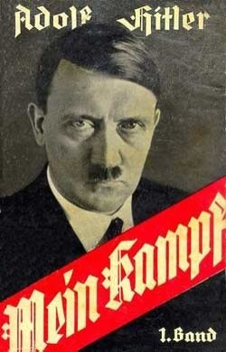
Après un lent redémarrage, la crise économique mondiale de 1929 va lui valoir d’être entendu par des millions de chômeurs et de pauvres qui aspirent à une revanche sur le destin.
Aux élections législatives de 1930, son parti envoie 107 députés au Reichstag. Il devient le deuxième en importance, derrière le parti socialiste et devant le parti communiste.
Porté par cette résurrection politique, le Führer surmonte un drame personnel, le suicide trouble de sa nièce « Geli » (23 ans) dont il a fait son jouet. Il ne craint pas de se présenter aux élections présidentielles du 13 mars 1932 face au président sortant, le maréchal Paul von Hindenburg (85 ans). Celui-ci, monarchiste et conservateur, n'est réélu que grâce au soutien des socialistes. Il obtient 18,7 millions de voix contre 11,3 millions de voix (30% du total) pour Hitler.
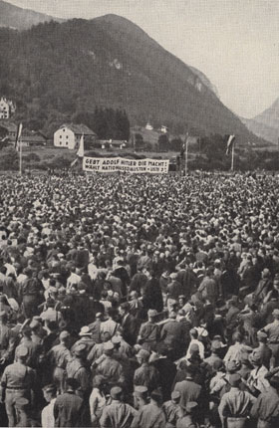
Aux élections législatives suivantes, en juin 1932, les députés nazis se comptent 230 et deviennent, avec 37% des suffrages, le premier parti allemand !
Fort de ces succès et grâce à l'imprudence tactique de quelques politiciens de droite dont le vice-chancelier von Papen, Hitler est appelé par le président de la République à former le gouvernement de la République allemande le 30 janvier 1933. Il devient alors chancelier, incroyable revanche sur le destin pour le vagabond de Vienne. Dans les mois qui suivent, profitant des maladresses des démocrates, il s'empare de tous les pouvoirs avec le titre de Führer (Guide).
Il installe un État totalitaire calqué sur celui de Mussolini, en Italie, mais en bien plus brutal, et se fixe deux objectifs maléfiques : agrandir l'Allemagne au prix d'annexions et de conquêtes ; débarrasser d'une façon ou d'une autre le pays de ses Juifs.
Les mesures se succèdent (annexion de l'Autriche puis de la Tchécoslovaquie, mise à l'écart des juifs, multiplication des pogroms et des humiliations) jusqu'à ce que la France et l'Angleterre, poussées à bout, lui déclarent la guerre.
La guerre, très vite, devient mondiale. En 1941, à défaut d'expulser les millions de juifs présents dans les territoires conquis par son armée, Hitler entreprend de les exterminer par des exécutions collectives puis par la déportation et les chambres à gaz. Le Führer se suicide misérablement peu avant la capitulation sans conditions de l'Allemagne.
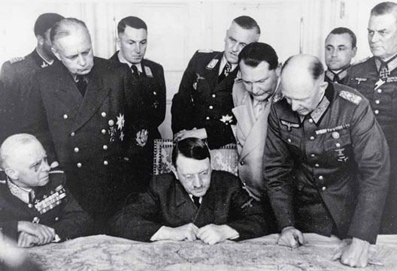
Hitler et Dieu
Eugenio Pacelli, nonce du Vatican à Munich puis à Berlin, futur pape Pie XII, découvre Hitler à travers la lecture de Mein Kampf. Clairvoyant, il dit à soeur Pasqualina, sa confidente : « Cet être-là est entièrement possédé de lui-même (...). Tout ce qu'il dit et écrit porte l'empreinte de son égoïsme ; c'est un homme à enjamber des cadavres... ».
Comme Pacelli l'a deviné, Hitler n'est en rien chrétien. L'amour fraternel étendu à tous les hommes, très peu pour lui. Il s'accommode tout au plus de la croyance en un Dieu transcendant au service exclusif de la race aryenne et des desseins nazis, qui protège le peuple allemand et le console dans les épreuves.
Le Führer résume sa pensée dans une conversation avec Hermann Rauschning (« Hitler m'a dit », 1939) : « Pour notre peuple, la religion est une affaire capitale. Tout dépend de savoir s'il restera fidèle à la religion judéo-chrétienne et à la morale servile de la pitié, ou s'il aura une foi nouvelle, forte, héroïque en un Dieu immanent dans la nature, en un Dieu immanent dans la nation même, en un Dieu indiscernable de son destin et de son sang (...). Le coup le plus dur qui ait frappé l'humanité, c'est l'avènement du christianisme, invention du juif ».
Mais Hitler connaît les limites de son pouvoir. Il tolère que ses soldats portent sur la boucle de leur ceinturon la formule : « Gott mit uns ! » (Dieu avec nous !) en vertu d'une ordonnance du roi de Prusse Frédéric-Guillaume IV (7 octobre 1847). Il ménage également les Églises chrétiennes. Il y voit des institutions influentes qui peuvent l'arrêter aussi bien que le servir et il sait ce qu'il en a coûté au chancelier Bismarck de s'être opposé trop brutalement à la hiérarchie catholique. Il se flatte de ne pas rééditer son erreur : « Je suis catholique. La Providence l'a voulu. En effet, seul un catholique connaît les points faibles de l'Église. Je sais de quelle manière on peut attaquer ces gens-là » (*).
Après avoir abusé le Saint-Siège en obtenant la signature d'un concordat en juillet 1933, Hitler n'aura de cesse de violer celui-ci en particulier en ce qui concerne l'éducation de la jeunesse. Dès 1934, il nomme à la tête des écoles nazies Alfred Rosenberg, théoricien d'une religion de la race aux antipodes du christianisme.
Bibliographie
Sur Hitler et les origines du nazisme, il existe pléthore de livres généralement bien documentés. L'un des plus connus est celui du journaliste américain William L. Shirer, Le troisième Reich (1959, nombreuses rééditions). L'auteur détaille les événements plus qu'il ne les explique et cette approche journalistique peut être source d'insatisfaction.
Je signale aussi un livre écrit par le dramaturge français Éric-Emmanuel Schmitt, La part de l'autre (2000). Ce roman hors normes juxtapose deux destins. L'un est celui, bien connu, de Hitler, l'autre celui d'Adolf H., un personnage identique en tous points à Hitler si ce n'est qu'il aurait réussi son examen d'entrée à l'École des Beaux-Arts de Vienne. Et l'auteur de nous faire rêver sur les conséquences de ce détail. Passionnant.

